Игра «Колечко»
Поочередно и как можно быстрее ребенок перебирает пальцы рук, соединяя в кольцо с большим пальцем последовательно указательный, средний и т. д. Выполняется в прямом (от указательного пальца к мизинцу) и в обратном (от мизинца к указательному пальцу) порядке. Сначала потренируйтесь складывать «колечки» каждой рукой отдельно, затем вместе.
Игра « Цепочка»
Вариант 1.
Поочерёдно соединяем большой палец левой руки с остальными пальцами, образуя «колечки» (большой с указательным, большой со средним и т. д.). Через них попеременно «пропускаем» «колечки» из пальчиков правой руки.
Колечко с колечком соединяем,
Цепочку из пальчиков мы получаем.
Вариант 2.
Указательный палец левой руки соединяется с большим пальцем правой руки. Затем указательный палец правой руки соединяется с большим пальцем левой руки. Так же соединяем средний палец левой руки с большим пальцем
правой руки, меняем руки; соединяем безымянный палец левой руки с большим пальцем правой руки; меняем руки; мизинец одной руки — с большим
пальцем другой руки.
Игра «Кулак-ребро-ладонь»
Ребенку показывают на плоскости стола три положения руки, последовательно сменяющих друг друга. «Ладонь» — это ладонь с вытянутыми пальцами тыльной стороной вверх, «кулак» — рука, сжатая в кулак, «ребро» — ладонь, стоящая ребром.
Медленно потренируйтесь вместе выполнять эти действия друг за другом. А затем ускорьте игру. Сначала можно играть правой рукой, потом левой, а затем двумя руками вместе. Для более легкого освоения предложите ребенку помогать себе командами («кулак-ребро-ладонь»), произносимыми вслух или про себя.

Игра «Колпак мой треугольный»
Интересная игра на развитие концентрации внимания и двигательного контроля, снятие импульсивности.
Участники садятся в круг. Все по очереди, начиная с ведущего, произносят по одному слову из стишка:
Колпак мой треугольный,
Треугольный мой колпак.
А если не треугольный,
То это не мой колпак.
Затем фраза повторяется, но участники, которым выпадает говорить слово «колпак», заменяют его жестом (легкий хлопок ладошкой по голове).
Затем фраза повторяется еще раз, но при этом на жесты заменяются два слова: слово «колпак» (легкий хлопок ладошкой по голове) и «мой» (показать рукой на себя).
При повторении фразы в третий раз, заменяются на жесты три слова: «колпак», «мой» и «треугольный» (изображение треугольника руками). Если кто-то из игроков ошибся, он начинает стишок с начала. Посмотрим, удастся ли вашей команде дойти до конца!

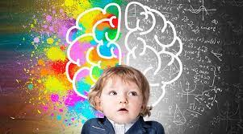
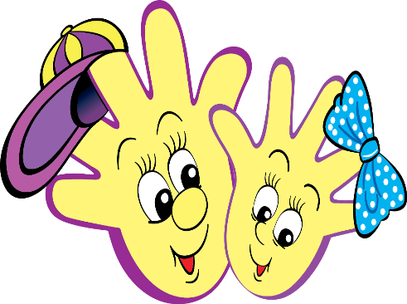
Уважаемые родители! В этой памятке вы познакомитесь с нейрогимнастикой.
Выполняя эти упражнения с детьми, вы разовьете психические процессы внимание, память, мышление и сформируете важный аспект межполушарного воздействия. Улучшает моторику, как мелкую, так и крупную; благоприятно сказывается на процессе письма и чтения; повышает продуктивную работоспособность. Другими словами, хорошее взаимодействие левого и правого полушария. Эти упражнения помогут вашему ребенку в дальнейшем обучении в школе.
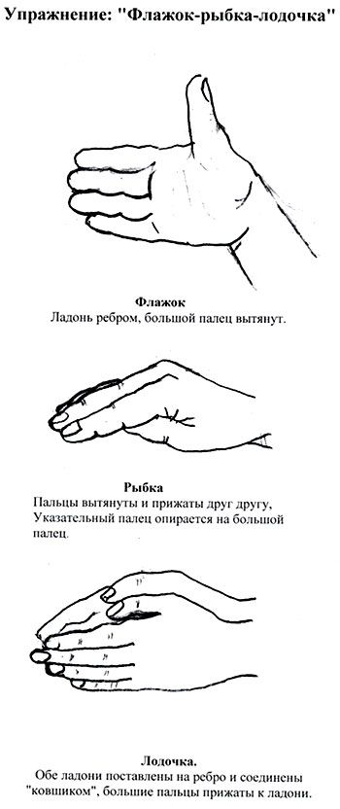

Муниципальное дошкольное образовательное учреждение
«Детский сад № 3 «Лукошко»

«УМНЫЕ ДВИЖЕНИЯ ИЛИ НЕЙРОГИМНАСТИКА – ЭТО ИНТЕРЕСНО!»
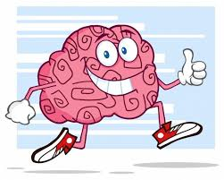

Подготовила воспитатель:
Подъячева М.В.

